新 书 推 荐

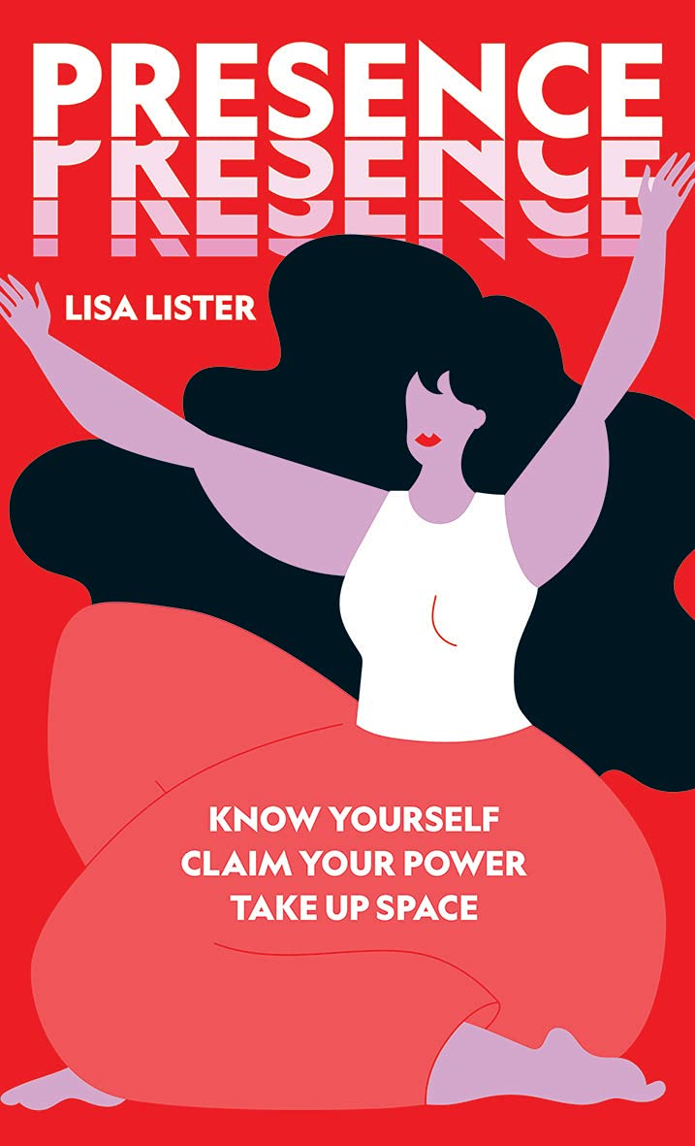
中文书名：《我存在：认识和了解自己》
英文书名：Presence: Know Yourself. Claim Your Power. Take Up Space
作 者：Lisa Lister
出 版 社：Hardie Grant
代理公司：ANA/Leah
页 数：176页
出版时间：2021年9月
代理地区：中国大陆、台湾
审读资料：电子稿
类 型：心灵励志

内容简介：

畅销书作家丽莎·李斯特（Lisa Lister）教你如何表达自己，重新标榜自己，敢于在这个世界占据属于自己的一块空间。

你的存在就是你的力量。这并不意味着学习肢体语言、姿势或如何涂红色口红。这是关于学会喜欢自己，与你的身体建立联系，相信你的直觉，学会坚强和自我照顾。

在这本指南中，作者分享了她自己的心路历程，还介绍了一些实用工具，帮助读者按照自己的方式生活——不受社交媒体或其他人强加的标签的影响。

作者简介：

丽莎·李斯特（Lisa Lister）是一位畅销书作家，艺术家，女性治疗师以及瑜伽和躯体运动老师。丽莎为正在探索和治愈与身体、性和力量的关系的女性提供实用工具（心理和精神层面）、指导和支持。她拥有众多名人粉丝，包括电视明星、有影响力的人和音乐家。

内页样张：

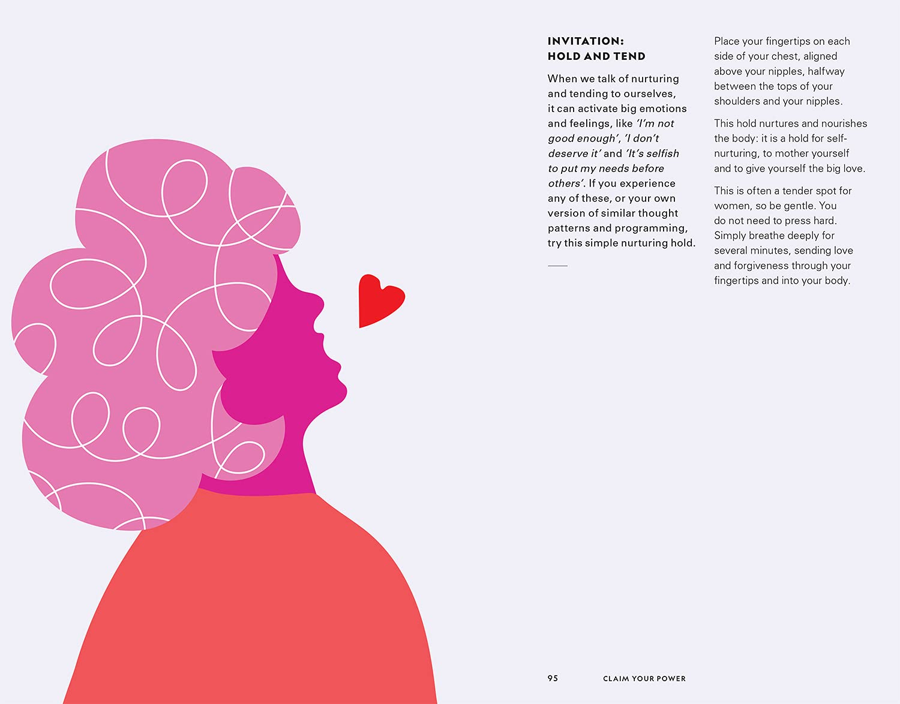

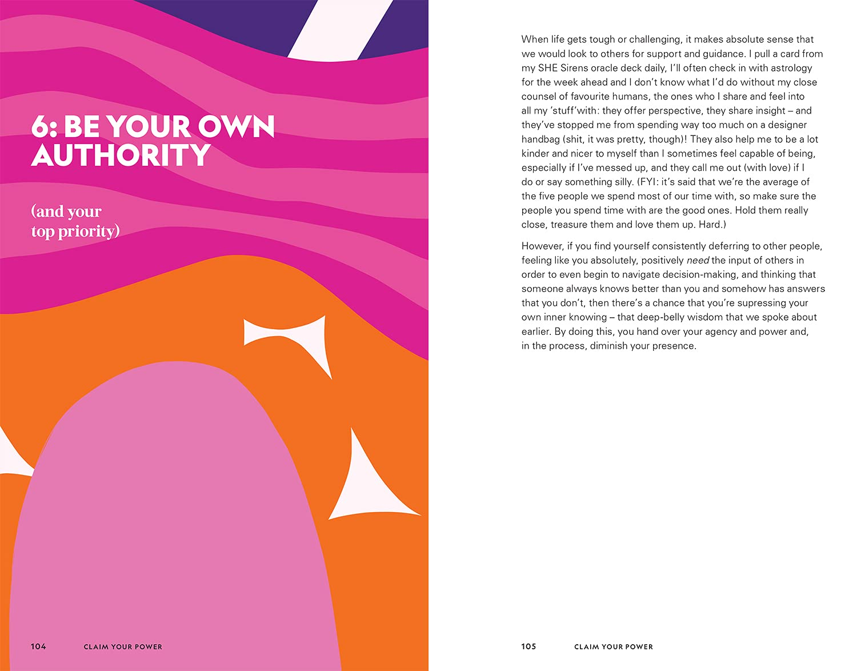

谢谢您的阅读！
请将回馈信息发至：郭丹娅(Leah Guo)
安德鲁﹒纳伯格联合国际有限公司北京代表处
北京市海淀区中关村大街甲59号中国人民大学文化大厦1705室, 邮编：100872
电话：010-82509406
传真：010-82504200
Email: Leah@nurnberg.com.cn
网址：www.nurnberg.com.cn
豆瓣小站：http://site.douban.com/110577/
新浪微博：安德鲁纳伯格公司的微博_微博 (weibo.com)
微信订阅号：ANABJ2002


